УО «Белорусский государственный университет информатики и радиоэлектроники»
Кафедра ПОИТ

Отчет по лабораторной работе №1
по предмету «Теория информации»

Выполнил:
Галузо П.Д.
гр. 451003
Проверила:
Болтак С.В.

Минск 2026

Вариант №4
Задание
Написать программу, которая выполняет шифрование и дешифрование текстового файла любого размера, содержащего текст на заданном языке, используя следующие алгоритмы шифрования:
- «столбцовый метод» с одним ключевым словом, текст на английском языке;
- алгоритм Виженера, прогрессивный ключ, текст на русском языке.
Для всех алгоритмов ключ задается с клавиатуры пользователем.
Программа должна игнорировать все символы, не являющиеся буквами заданного алфавита, и шифровать только текст на заданном языке. Все алгоритмы должны быть реализованы в одной программе. Программа не должна быть написана в консольном режиме. Результат работы программы – зашифрованный/расшифрованный файл/ы. Кроме работы с файлами программа должна предоставлять ввод/вывод шифруемого текста с клавиатуры/на экран.

«Столбцовый метод»
- Дымовое тестирование:
Тестовая фраза: Cryptography;
Ключ: Key
Таблица:
K | E | Y
2 | 1 | 3
C | R | Y
P | T | O
G | R | A
P | H | Y

Шифротекст: RTRHCPGPYOAY
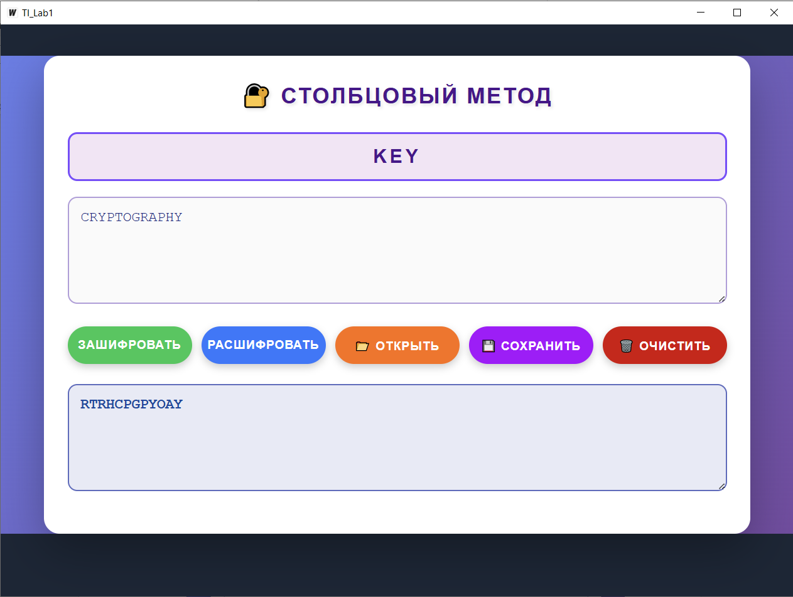

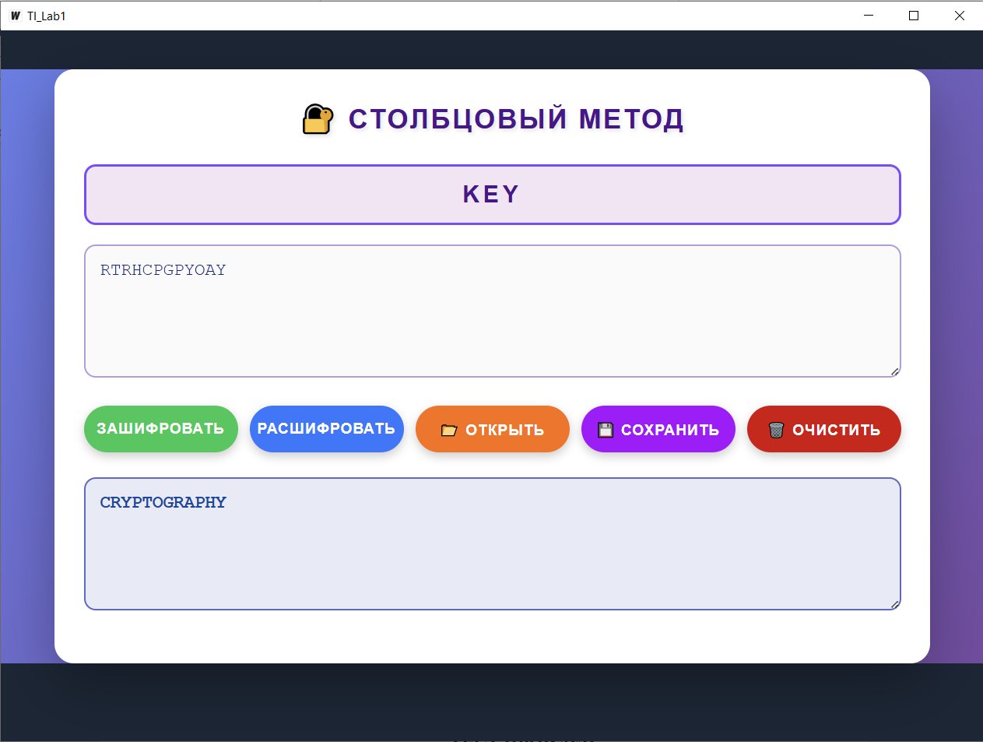

ТЕСТ ПРОЙДЕН

- Последняя строка тестовой фразы заполнена не полностью
Таблица:
K | E | Y
2 | 1 | 3
P | A | V
E | L

Шифротекст: ALPEVX
Пустые клетки заполняются символом “X”

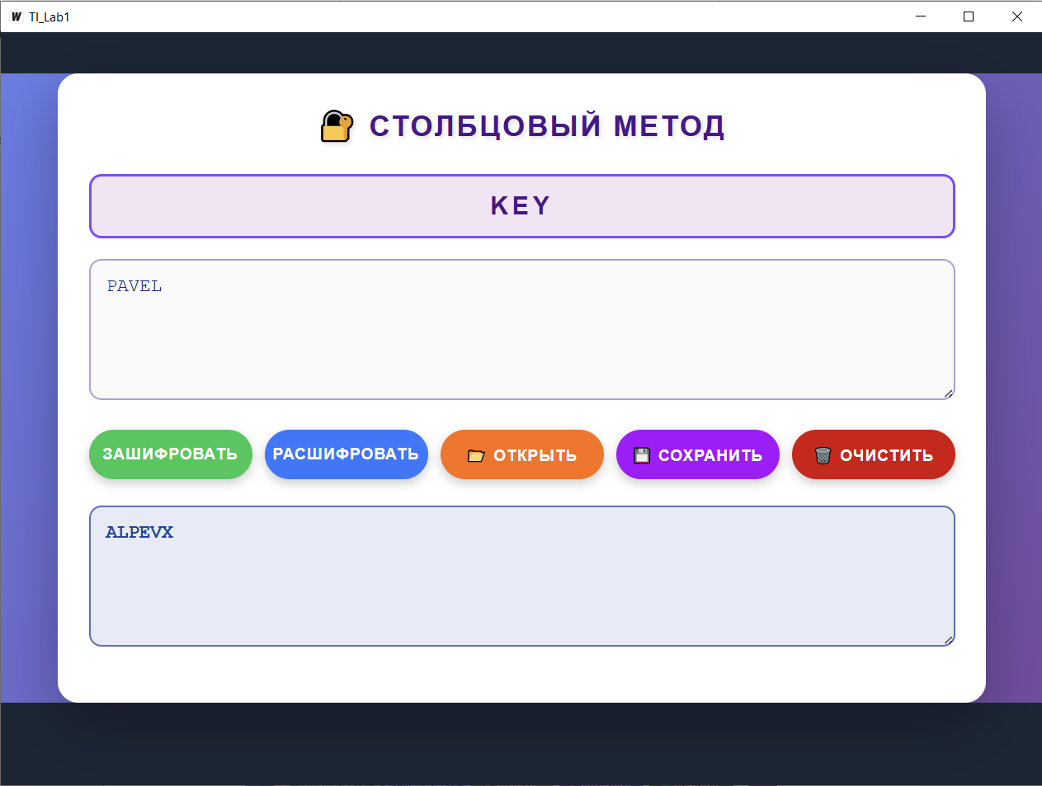

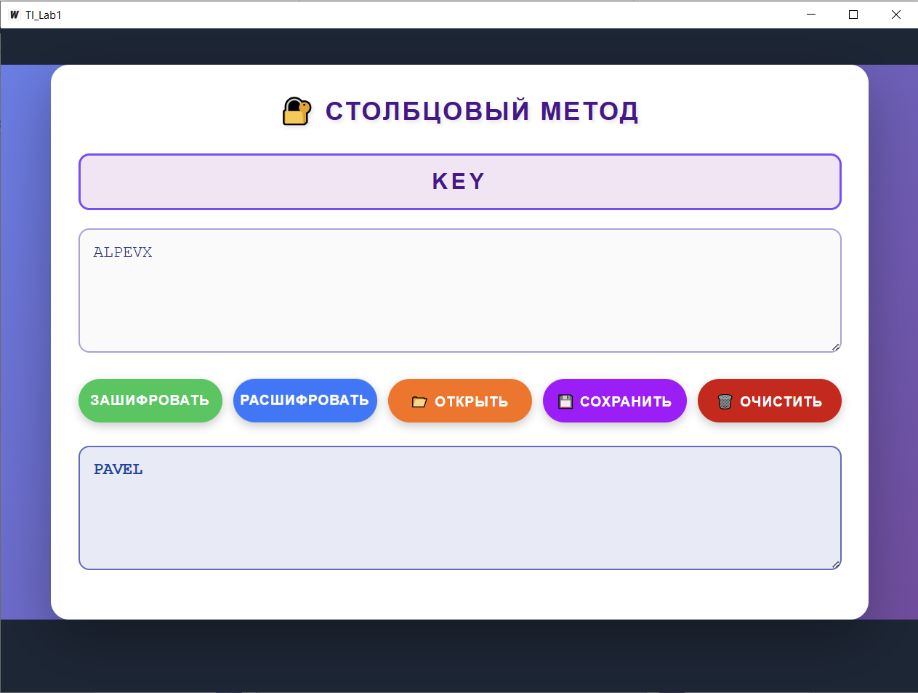
ТЕСТ ПРОЙДЕН
3. Проверка на пустые значения в полях “Ключ” или “Текст”:
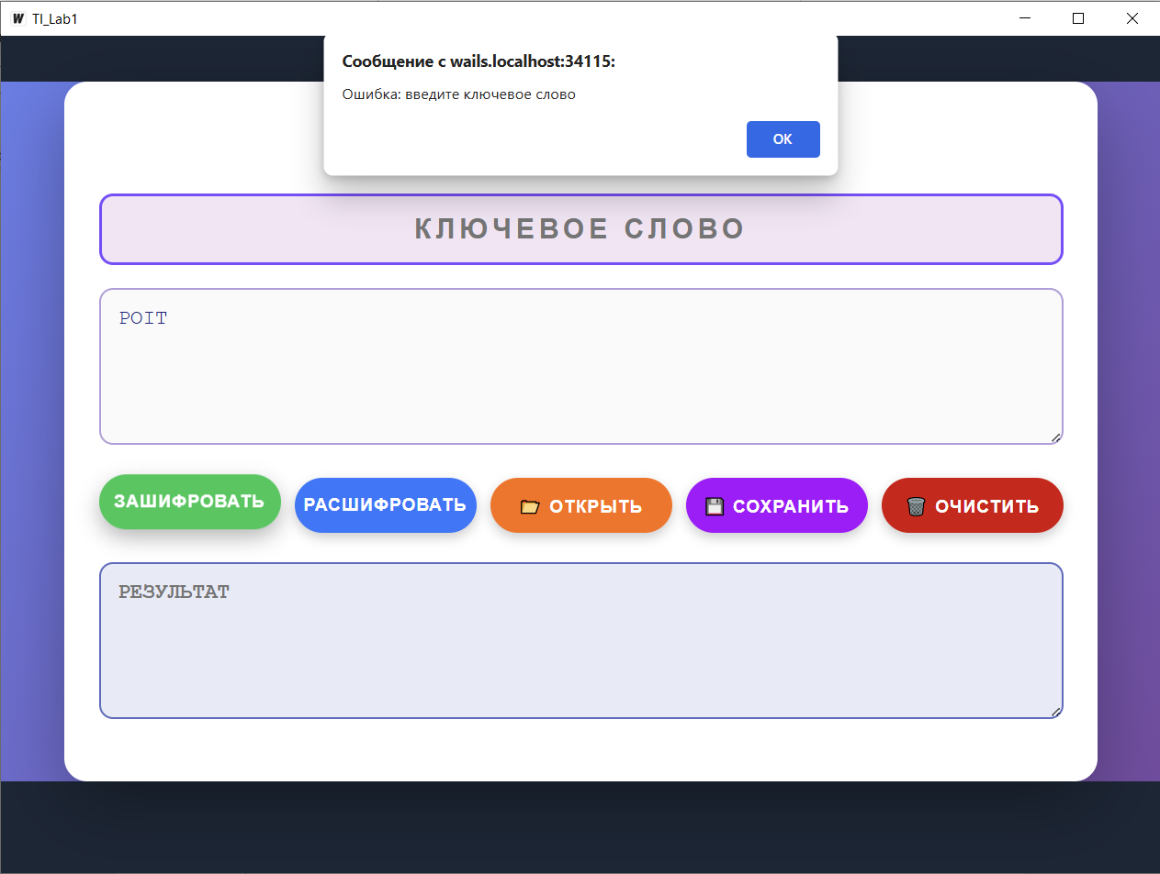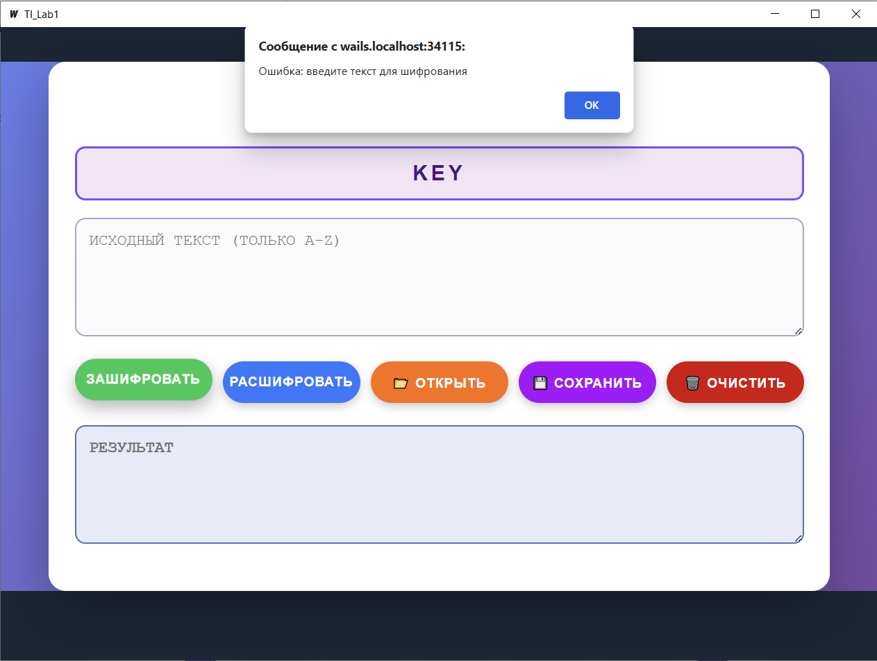
ТЕСТ ПРОЙДЕН
- Проверка на ключ из 1-го символа:
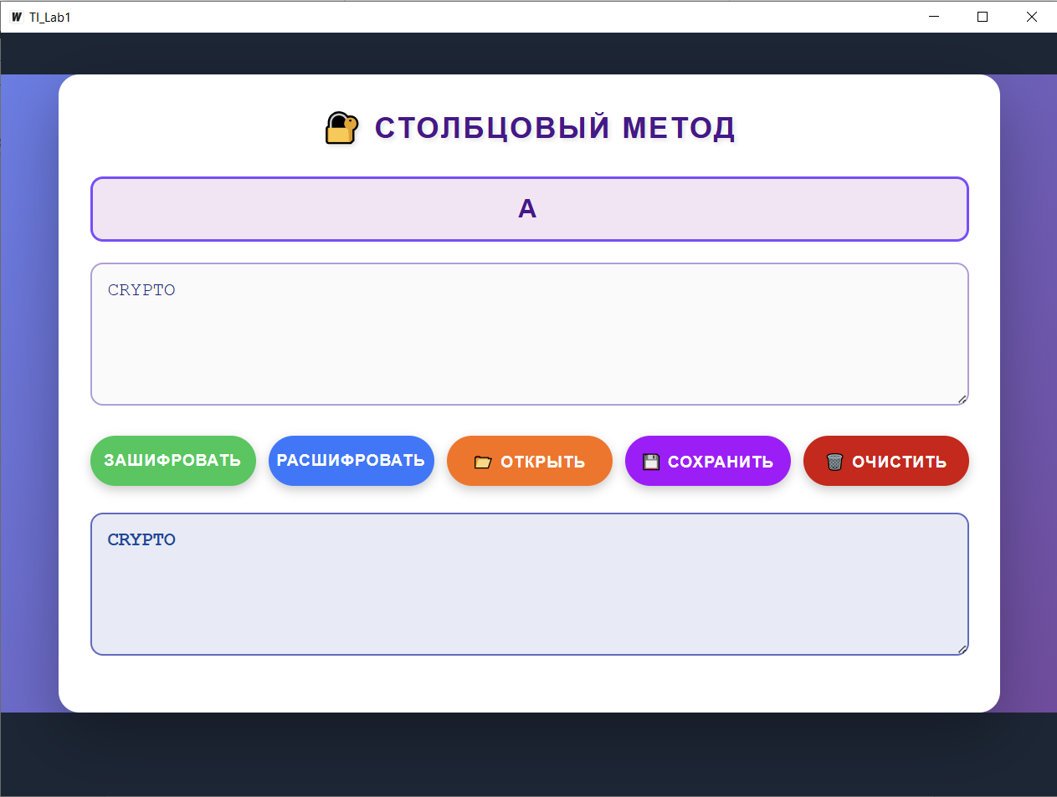
ТЕСТ ПРОЙДЕН
- Проверка на пустой файл:
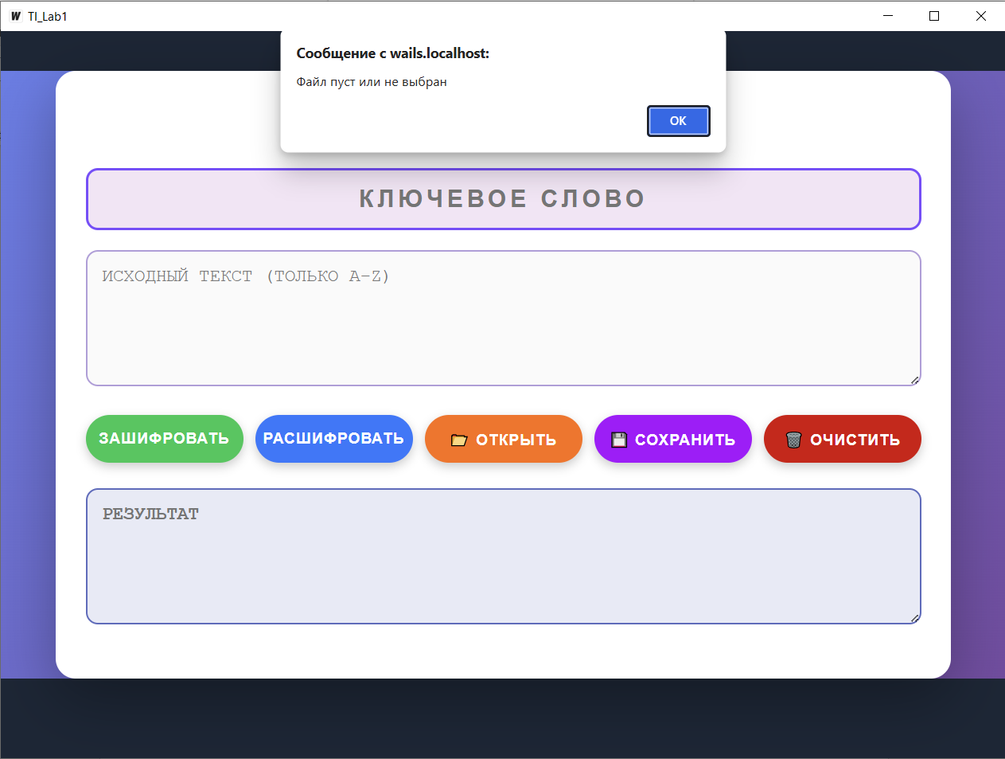
ТЕСТ ПРОЙДЕН
ШИФР ВИЖЕНЕРА
с прогрессивным ключом
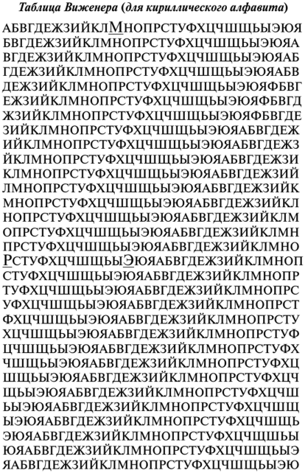

- Дымовое тестирование:
Тестовая фраза: ПРИВЕТ;
Ключ: КЛЮЧ;
П | Р | И | В | Е | Т
К | Л | Ю | Ч | Л | М
Ъ | Ь | Ж | Щ | Р | Я

Шифротекст: ЪЬЖЩРЯ
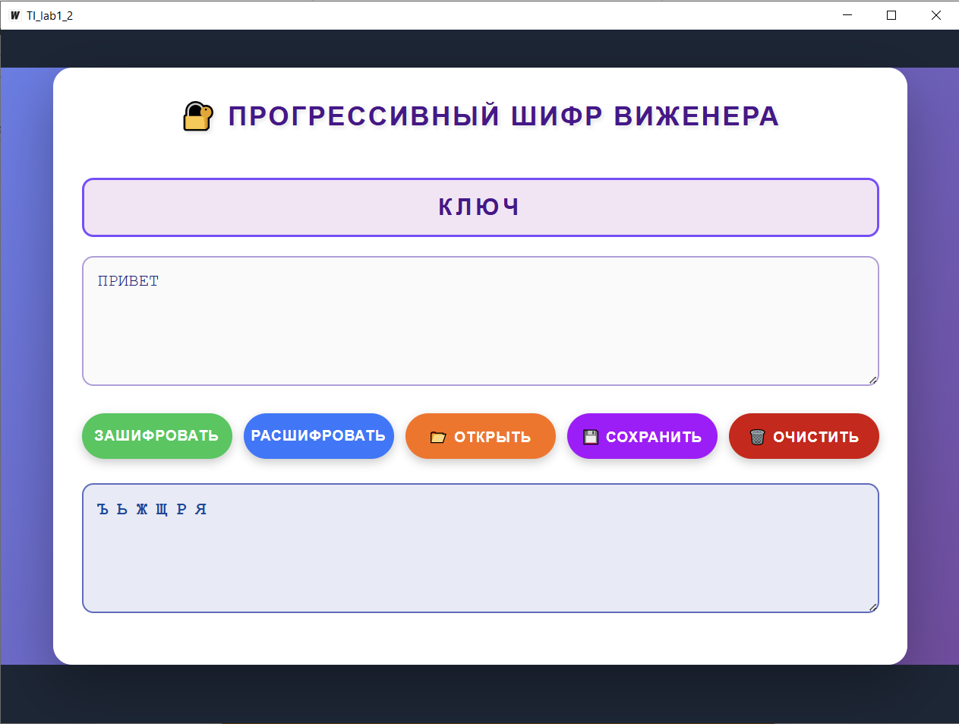

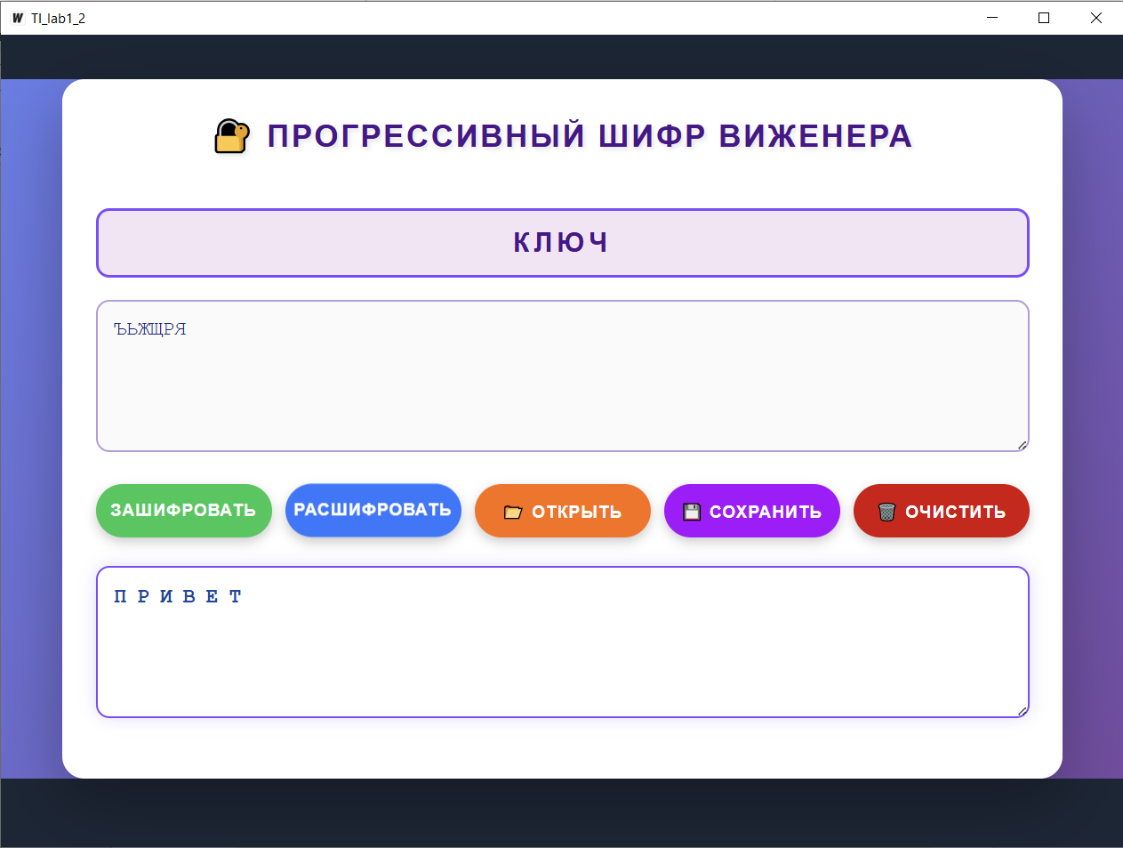
ТЕСТ ПРОЙДЕН

- Тест с минимальным размером ключа:
Тестовая фраза: ПРИВЕТ;
Ключ А;
П | Р | И | В | Е | Т
А | Б | В | Г | Д | Е
П | С | К | Е | И | Ч
Шифротекст: ПСКЕИЧ
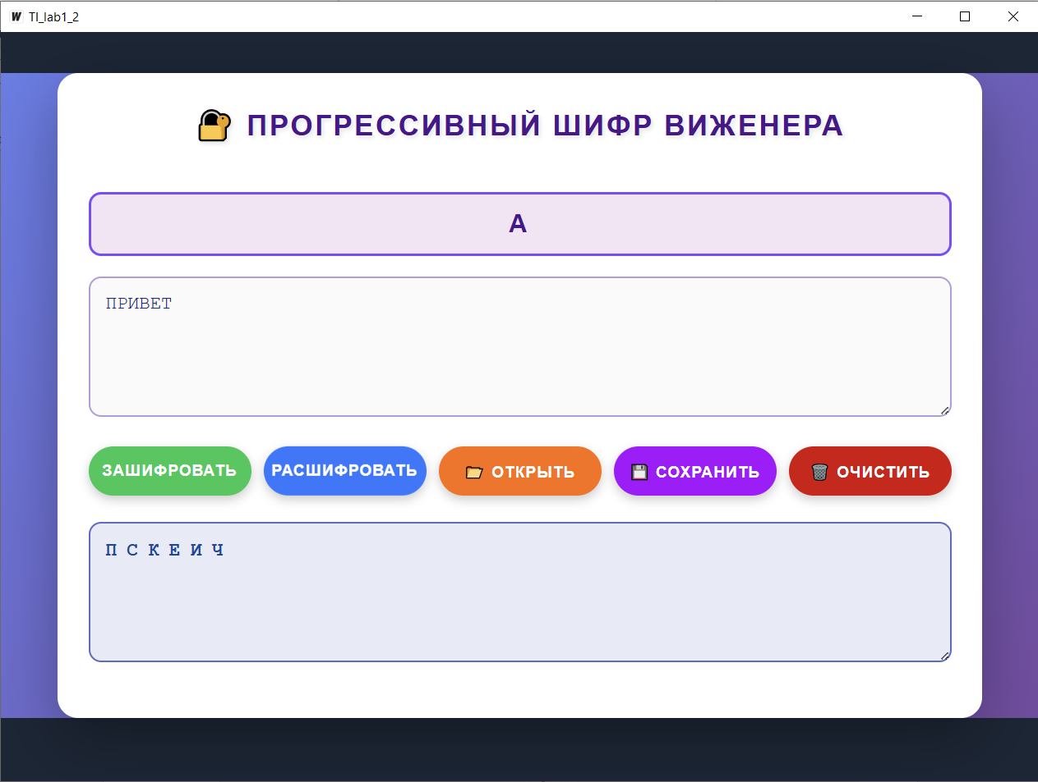
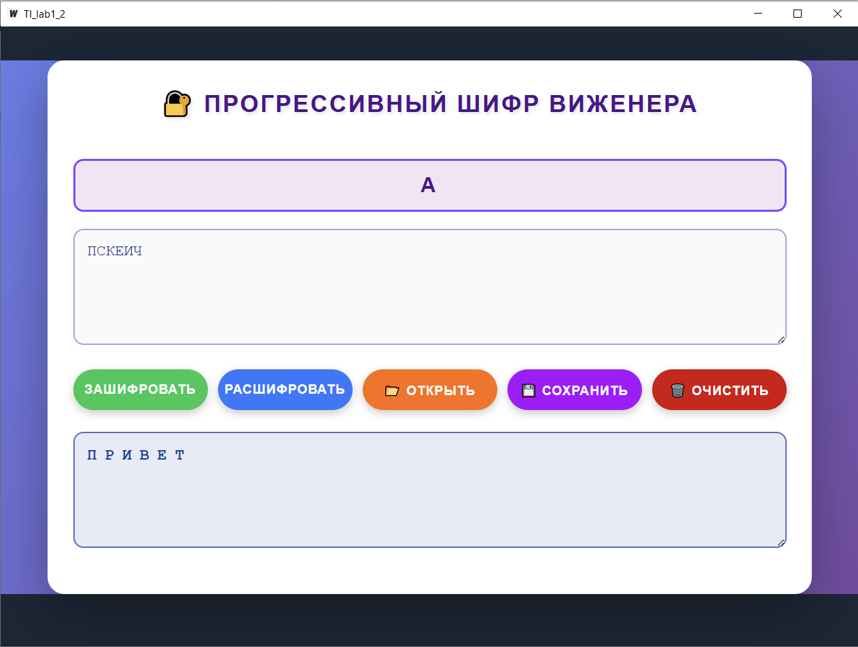
ТЕСТ ПРОЙДЕН
- Обработка пустых полей ввода (ключ и/или фраза)

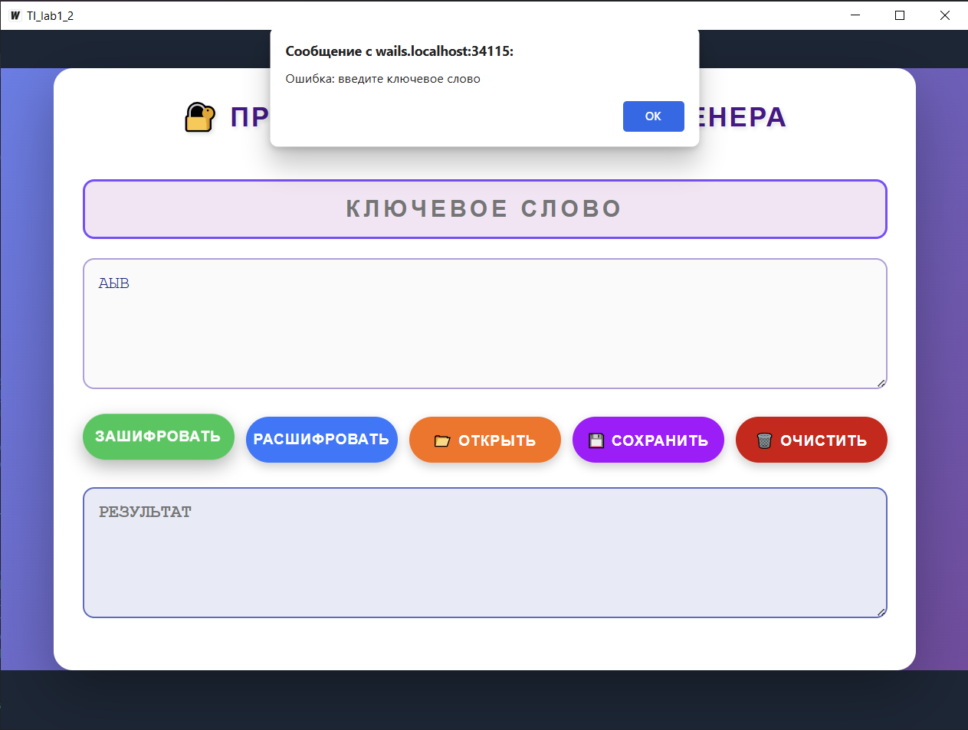

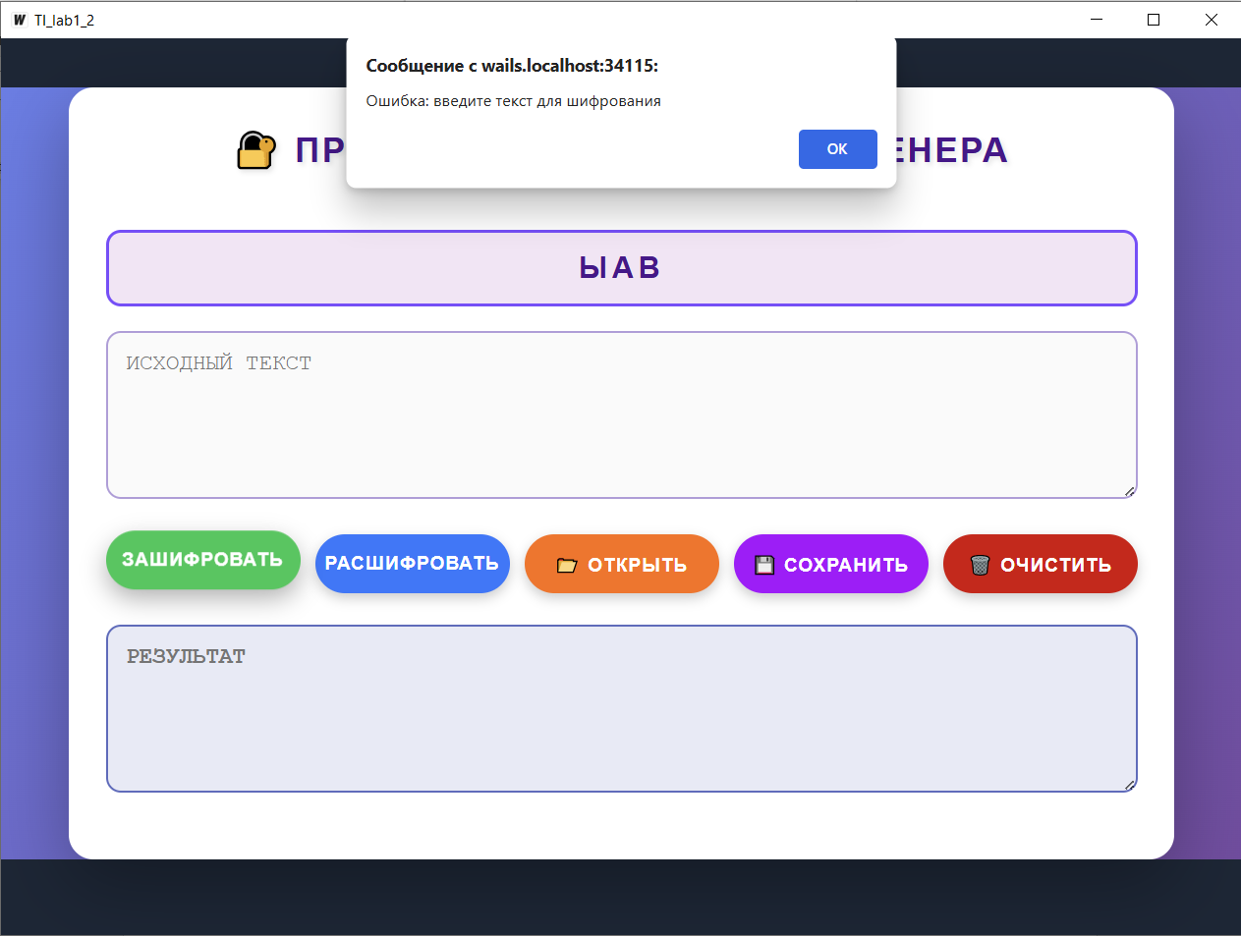
ТЕСТ ПРОЙДЕН
- Обработка буквы «Ё»
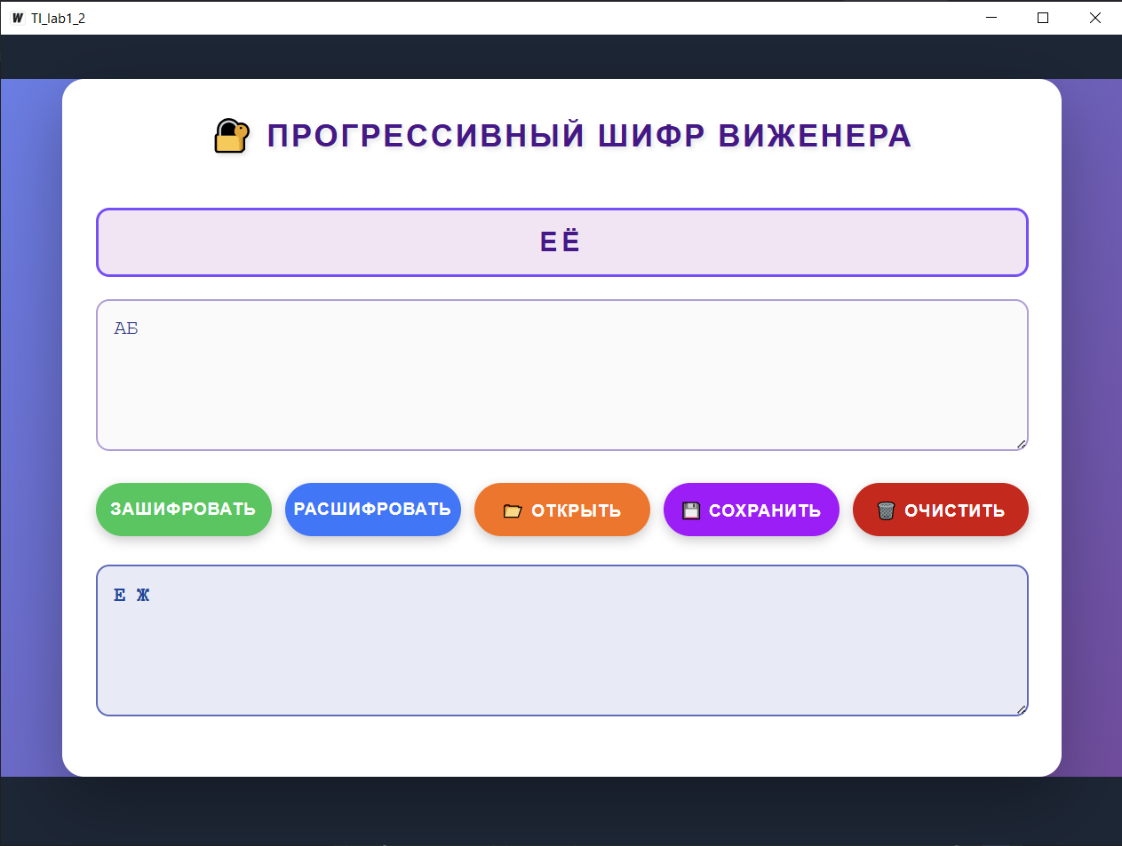
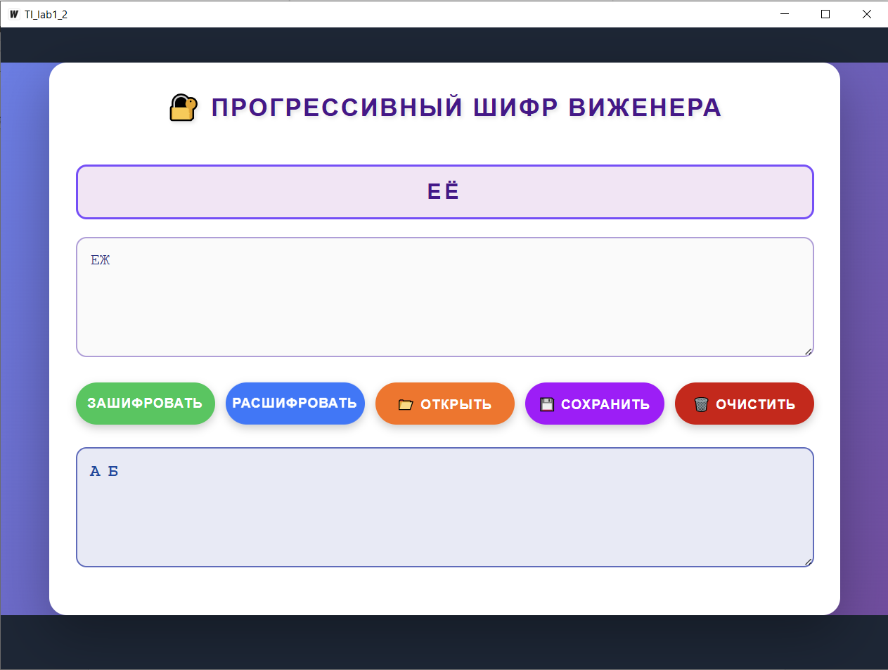
ТЕСТ ПРОЙДЕН

